Технологическая карта 7

Направление |  | Интенсивные курсы, Азбука
Занятие № |  | 7
Возраст |  | 5-7
Тема: |  | Звуки гласные и согласные. Ф, Ц, Х,Ь,Ъ
Цели и задачи |  | Закрепить понятия «звуки гласные и согласные». Отработать правило выделения первого звука, а также звуков Ф, Ц, Х, букв Ь,Ъ. Дать ассоциативный яркий ряд для запоминания. Закрепить новые звуки через графическое написание и дидактические игры
№ | п/п | этапы занятия, цель | содержание | результаты | пособия и инструменты | время
1 |  | Орг. момент  Цель: настрой на занятие, на курс в целом, | - Ребята, здравствуйте! | Дети настроены на рабочий лад, готовы к занятию | учебники на краю стола, стартовые пакеты, цветные карандаши | 1 мин
2 |  | Ввод правила  Цель: объяснить правила поведения и взаимодействия | Правило: 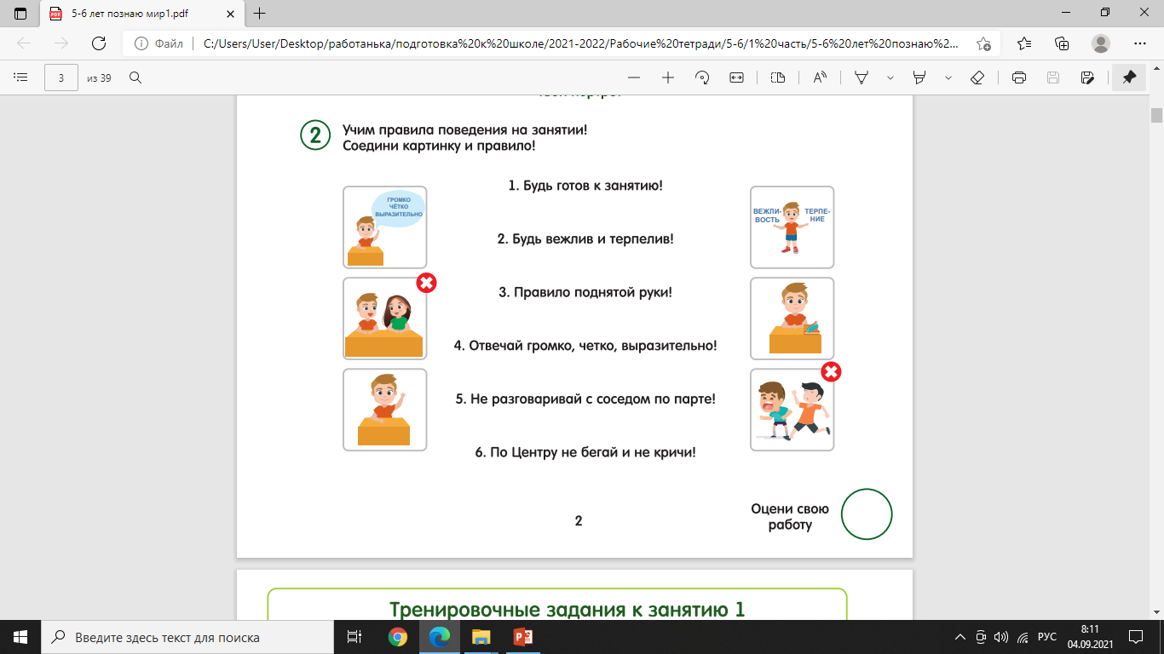 | Дети понимают правила, могут их повторить | Демонстрация правил  Слайд 2 | 2 мин
3 |  | Фронтальный опрос алфавита у доски. Цель: научить дружно и четко отвечать у доски, выявить общие знания группы | - Давайте с вами найдем те буквы, которые вы уже знаете  Повторяем алфавит не по порядку АаОУЫИЭМПЛБбЁёДЖНГВЗРЮЙКСТШЩЯЧ  - Зачем нам нужно знать буквы?  -Чтобы научиться читать. | Дети умеют дружно хором четко и коротко называть знакомые буквы | алфавит плакат  слайд 3 | 2 мин
4 |  | Повторение |  |  |  | 10 мин
 | 4.1 | Звуки и Звуки речи. Цель: дать понятие, что такое звуки и звуки речи | -Что такое звуки речи? (дети отвечают с опорой на схему)  - Звуки, которые мы слышим и можем произнести – это звуки речи! | дети могут дать определение, что такое звуки речи | Слайд 4
 | 4.2 | Выделение 1-го гласного и согласного звука в слове.  Цель: дать правила выделения первого звука, | Правило:( ладошками тянем звук,) Протянуть, послушать и понаблюдать. Тот звук, который тянется дольше других - будет первым | дети знают правило выделения 1-го звука в слове | Слайд 5
 | 4.3 | Выделение 1-го звука  Цель: научить выделять первый звук | азбука, Ольга, арбуз, утка, Инга, облако, стол, ракета, волна, ванна, враг, зонтик, морковь, ногти, мама  эврика, экскаватор, эму, эхо | дети могут выделить 1-ый звук | мяч
 | 4.4 | Понятие гласный звук.  Цель: дать понятие «гласный звук» | Что такое гласный звук?  Гласный звук открывает ротик и произносится без преград | Дети могут повторить правило, что такое гласный звук | Слайд 6
 | 4.5 | Понятие согласный звук.  Цель: дать понятие «согласный звук» | Понятие  Согласные звуки – встречают преграду: губы, зубы, язык (язык упирается в нёбо) | Дети могут повторить правило, что такое гласный звук | Слайд 7
 | 4.6 | Выделение 1 -го звука в словах комбинированных АаОУЫИЭМПЛБбЁёДЖНГВЗРЮЙКСТШЩЯЧ  Цель: закрепить навык определения первого звука, гласного и согласного | М- встречает преград - согласный звук, выбираем желтый домик  А – открывает ротик, не встречает преграды – гласный звук, выбираем красный домик  Учитель называет слова, дети рассуждают по образцу и показывают карточку-домик для буквы.  узник, умница, Автомобиль, окна, ангел, акварель, овощи, овцы  мазь, макароны, май, майка, макушка, полиция, политика, пара, память, папарацци | дети выделяют 1 ый звук, определяют гласный или согласный | Карточки: красный круг и желтый квадрат на каждого ребенка
5 |  | Согласный звук Ф
 | 5.1 | Ассоциативная азбука. Цель: дать яркую ассоциацию к букве, что усилит ассоциативную память | История буквы Ф - фонарь | дети могут назвать ассоциацию на букву | Слайд 9
 | 5.3 | Выделение 1-го звука Ф  Цель: закрепить навык выделение первого звука | Фонарь, фантик, фокус, фломастеры, флора, фауна, футболка, футбол | дети выделяют 1 ый звук
 | 5.4 | работа в тетрадях, написание буквы Ф по образцу  Цель: закрепить графический образ буквы Ф | Дети прописывают в тетрадях букву Ф. Написали 1 букву и назвали коротко звук Ф | Дети могут обвести букву по образцу | раб. тетр с 27 №1  слайд 9
 | 5.5 | работа в тетрадях зад 2  Цель: закрепить графический образ буквы Ф | Обводят шарик с буквой Ф | Дети отличают букву | раб. тетр с 27 №2  слайд 10
 | 5.6 | Цветовое обозначение звука Ф  раб тетр с 2  Цель: определить, что Ф- согласный звук, обозначаем желтым цветом | Ф– согласный звук. Произносится с преградой. Согласный звук - обозначаем желтым цветом. Будем заселять домики буквами. | Дети могут определить, что Ф согласный звук, встречает преграду. Выбираем желтый домик | раб тетр с 2 закрашиваем буквы Ф желтым цветом  слайд 8
6 |  | Буквы ъ ь |  |  |  | 12 мин
 | 6.1 | Ассоциативная азбука. Цель: дать яркую ассоциацию к букве, что усилит ассоциативную память | История ЪЬ. Жили два брата, ь –мягкий знак, он был очень добрым, по характеру мягким. Ъ – твердый знак – был очень серьезным и твердым, решительным характером. Ребята найдите их отличия. Палочка как у трости у Ъ. Действительно, он был прямым и твердым как трость, а Ь – даже мог упасть, его ничего не держало. Предложите детям мягкие подушки, игрушки, коврики и твердые предметы. Через вопрос: а что бы в кабинете выбрал ь?(подушка), А что Ъ(стол) | дети могут назвать ассоциацию на букву | Мягкие игрушки, подушки, коврики
 | 6.3 | работа в тетрадях зад 1  Цель: закрепить графический образ буквы Ъ | Дети дорисовывают букву Ъ | Дети отличают букву | раб. тетр с 34 №2  слайд 11
 | 6.4 | работа в тетрадях зад 2  Цель: закрепить графический образ буквы Ъ | Дети раскрашивают букву Ъ | Дети отличают букву | раб. тетр с 34 №2  слайд 12
 | 6.5 | работа в тетрадях зад 1  Цель: закрепить графический образ буквы Ь | Дети дорисовывают букву Ь | Дети отличают букву | раб. тетр с 35 №2  слайд 13
 | 6.6 | Цветовое обозначение ЪЬ  раб тетр с 2  Цель: определить, что ШЩ- согласный звук, обозначаем желтым цветом | ЪЬ– НЕ ИМЕЮТ ЗВУКА – ЧЕРНЫЙ ЦВЕТ. | Дети могут определить, что ЪЬ | раб тетр с 2 закрашиваем буквы ЪЬ ЧЕРНЫМ цветом  слайд 8
 | 6.7 | Работа на песочных столах  Цель: закрепить визуальное изображение букв | Пишем до 20 изученных букв:  ЪЬФЙРЮАМОУПЕЁШЩТКРЛБаеёб | Дети могут воспроизвести графически изученную букву | Песок или манка салфетки
7 |  | Дифференциация АаОУЫИЭМПЛБбЁёДЖНГВЗРЮЙКСТШЩЯЧЪЬФ  закрепление |  |  |  | 6 мин
 | 7.1 | Игра "Я шел, шел, шел, ягодку нашел" Цель: закрепить называние буквы по ассоциации | Буквы лежат на полу, дети становятся в круг. Идут по кругу и говорят слова: "Я шел, шел, шел, в лесу букву …нашел" Поднимают карточку и называют букву. | Дети называют буквы по ассоциациям | ассоциативная азбука АаОУЫИЭМПЛБбЁёДЖНГВЗРЮЙКСТШЩЯЧЪЬФ карточки
 | 7.2 | Игра "Лифт" по карточкам Цель: закрепить знания по буквам | Игра "Лифт" Педагог показывает движущиеся карточки сверху вниз как будто двигается лифт, темп от медленного к быстрому, дети называют карточку с буквой, как назвали карточки меняются. Можно каждому набирать карточки, кто быстрее назовет, можно прорабатывать хором | Дети называют буквы по ассоциациям, по карточкам | АаОУЫИЭМПЛБбЁёДЖНГВЗРЮЙКСТШЩЯЧЪЬФ карточки
8 |  | Игра /физминутка  Цель: переключить внимание детей |  |  |  | 3-5 мин
9 |  | Согласный звук Х |  |  |  | 6 мин
 | 9.1 | Ассоциативная азбука. Цель: дать яркую ассоциацию к букве, что усилит ассоциативную память | История буквы Х – Хомяк Хомка | дети могут назвать ассоциацию на букву | Слайд 14
 | 9.2 | Выделение 1-го звука Х  Цель: закрепить навык выделение первого звука | Хлеб, хватать, хорошо, хохот, хлопоты, храп, хобот | дети выделяют 1 ый звук
 | 9.3 | работа в тетрадях, написание буквы Х по образцу  Цель: закрепить графический образ буквы Х | Дети прописывают в тетрадях букву Х. Написали 1 букву и назвали коротко звук Х. | Дети могут обвести букву по образцу | раб. тетр с 28 №1  слайд 14
 | 9.4 | Цветовое обозначение гласного звука Х  раб тетр с 2  Цель: определить, что Х- согласный звук, обозначаем желтым цветом | Х – согласный звук. Произносится с преградой. Согласный звук - обозначаем желтым цветом. Будем заселять домики буквами. | Дети могут определить, что Х согласный звук, встречает преграду. Выбираем желтый домик | раб тетр с 2 закрашиваем буквы Х желтым цветом  слайд 8
10 |  | Согласный звук Ц |  |  |  | 6 мин
 | 10.1 | Ассоциативная азбука. Цель: дать яркую ассоциацию к букве, что усилит ассоциативную память | История буквы Ц – ЦЫП-ЦЫП-ЦЫП – цыплёнок. Кормим цыплят – лего конструктор или ферма | дети могут назвать ассоциацию на букву | Слайд 15  лего конструктор или ферма
 | 10.2 | Выделение 1-го звука Ц  Цель: закрепить навык выделение первого звука |  | дети выделяют 1 ый звук
 | 10.3 | работа в тетрадях, написание буквы Ц по образцу  Цель: закрепить графический образ буквы Ц | Дети прописывают в тетрадях букву Ц. Написали 1 букву и назвали коротко звук Ц. | Дети могут обвести букву по образцу | раб. тетр с 29 №1  слайд 15
 | 10.4 | работа в тетрадях, написание буквы Ц по образцу  Цель: закрепить графический образ буквы Ц | Дети проходят лабиринт Ц. | Дети могут узнать букву по образцу | раб. тетр с 29 №2  слайд 15
 | 10.5 | Цветовое обозначение звука Ц  раб тетр с 2  Цель: определить, что Ц- согласный звук, обозначаем желтым цветом | Ц – согласный звук. Произносится с преградой. Согласный звук - обозначаем желтым цветом. Будем заселять домики буквами. | Дети могут определить, что Ц согласный звук, встречает преграду. Выбираем желтый домик | раб тетр с 2 закрашиваем буквы Ц желтым цветом  слайд 8
11 |  | Дифференциация АаОУЫИЭМПЛБбЁёДЖНГВЗРЮЙКСТШЩЯЧФЪЬХЦ  и закрепление |  |  |  | 10 мин
 | 11.1 | Закрепление. Игра «Ромашка»  Цель: повторить изученные буквы, закрепить изученные | Дети садятся в круг, в центре желтая тарелка – сердцевина ромашки, в ней перемешанные изученные буквы, каждый ребенок берет карточку и называет букву, прикрепляет к сердцевине, чтобы получилась ромашка | Дети называют буквы коротко | Разрезной алфавит АаОУЫИЭМПЛБбЁёДЖНГВЗРЮЙКСТШЩЯЧФЪЬЦХ
 | 11.2 | Игра "Болото" по ассоциациям и карточкам Цель: закрепить знания по буквам | Игра "Болото" На ковре разложены буквы как кочки, нужно пройти через болото по кочкам. Если буква названа правильно, то ре проходит. Если буква названа неправильно, то кочка тонет и ре начинает сначала.  1 вариант игры – карточки с ассоциациями  2 вариант игры – карточки без ассоциаций | Дети называют буквы по ассоциациям, по карточкам | ассоциативная азбука АаОУЫИЭМПЛБбЁёДЖНГВЗРЮЙКСТШЩЯЧФЪЬЦХ  карточки  слайд 17-53
12 |  | Подведение итогов.  Цель: сделать общий вывод, что мы сегодня узнали | Называем буквы на 2 стр Азбуки, показываем и называем хором, потом каждый по очереди. | Дети называют буквы по алфавиту | Тетр с 2 | 3 мин
13 |  | ДЗ  Цель: закрепить знания по буквам АаОУЫИЭМПЛБбЁёДЖНГВЗРЮЙКСТШЩЯЧФЪЬХЦ | Письменно стр с 28,35 №2 играть в ромашку и болото по карточкам. |  | карточки для детей  слайд 54 | 2 мин
Итого: |  |  |  |  |  | 60 мин

